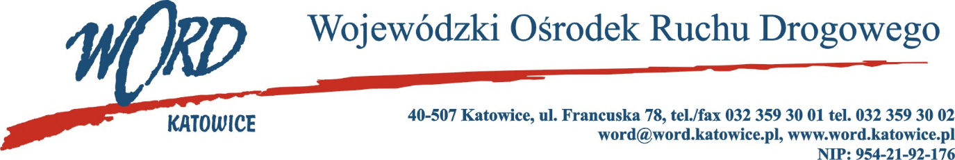

**Postępowanie o udzielanie zamówienia publicznego o wartości poniżej 130.000 zł.**

Katowice, dnia 27.03.2025 r.

AT-ZP.261.106.7.2025.ŁŻ

**Informacja z otwarcia ofert w dniu 27.03.2025 r.**

Dotyczy: informacji z otwarcia ofert w dniu 27.03.2025 r. o godz. 10.30 w postępowaniu pn. **„Świadczenie usług szerokopasmowego dostępu do Internetu (łącze zapasowe) przy pomocy sieci publicznej dla potrzeb Wojewódzkiego Ośrodka Ruchu Drogowego w  Katowicach”.**

W przedmiotowym postępowaniu ofertę złożyli Wykonawcy:

| **Wykonawcy** | **Łączna cena brutto C(X)** |
| --- | --- |
| Orange Polska S.A. Al. Jerozolimskie 160, 02-326 Warszawa NIP: 5260250995 | 13284,00 |
| Leon Sp. z o.o. ul. Kilińskiego 33D, 44-200 Rybnik NIP: 6332068698 | 9552,00 |

***Z-ca Dyrektora WORD Katowice***

***Piotr Górny***